Město Kojetín
Zastupitelstvo města Kojetín

Obecně závazná vyhláška města Kojetín
kterou se vydává
Požární řád města Kojetín
Zastupitelstvo města Kojetín se na svém zasedání konaném dne 26.03.2024 usneslo vydat usnesením č. Z 256/03-24 na základě § 29 odst. 1 písm. o) bod 1 zákona č. 133/1985 Sb., o požární ochraně, ve znění pozdějších předpisů (dále jen „zákon o požární ochraně“), a v souladu s § 10 písm. d) a § 84 odst. 2 písm. h) zákona č. 128/2000 Sb., o obcích (obecní zřízení), ve znění pozdějších předpisů, tuto obecně závaznou vyhlášku (dále jen „vyhláška“):
- Úvodní ustanovení
- Tato vyhláška upravuje organizaci a zásady zabezpečení požární ochrany ve městě.
- Při zabezpečování požární ochrany spolupracuje město Kojetín zejména s hasičským záchranným sborem kraje, občanskými sdruženími a obecně prospěšnými společnostmi působícími na úseku požární ochrany.
- Vymezení činnosti osob pověřených zabezpečováním požární ochrany ve městě
- Ochrana životů, zdraví a majetku občanů před požáry, živelními pohromami a jinými mimořádnými událostmi na území města Kojetín (dále jen „města“) je zajištěna jednotkou sboru dobrovolných hasičů (dále jen „JSDH“) podle čl. 5 této vyhlášky a dále jednotkami požární ochrany uvedenými v příloze č. 1 této vyhlášky.

- K zabezpečení úkolů na úseku požární ochrany byly na základě usnesení zastupitelstva města Kojetín dále pověřeny tyto orgány:
- zastupitelstvo města Kojetín - projednáním stavu požární ochrany minimálně 1x za 12 měsíců, nebo vždy po závažné mimořádné události mající vztah k zajištění požární ochrany,
- starosta - zabezpečováním pravidelných kontrol dodržování předpisů a plnění povinností města na úseku požární ochrany vyplývajících z její samostatné působnosti, a to minimálně 1x za 12 měsíců.
- Podmínky požární bezpečnosti při činnostech a v objektech se zvýšeným nebezpečím vzniku požáru se zřetelem na místní situaci
Město nestanoví se zřetelem na místní situaci žádné činnosti ani objekty se zvýšeným nebezpečím vzniku požáru ani podmínky požární bezpečnosti vztahující se k takovým činnostem či objektům.
- Způsob nepřetržitého zabezpečení požární ochrany ve městě
- Přijetí ohlášení požáru, živelní pohromy či jiné mimořádné události na území města je zabezpečeno ohlašovnou požárů uvedenou v čl. 7.
- Ochrana životů, zdraví a majetku občanů před požáry, živelními pohromami a jinými mimořádnými událostmi na území města je zabezpečena jednotkami požární ochrany uvedenými v čl. 5 a v příloze č. 1 vyhlášky.
- Kategorie jednotky sboru dobrovolných hasičů města, její početní stav a vybavení
- Město zřídilo JSDH, jejíž kategorie, početní stav a vybavení jsou uvedeny v příloze č. 2 vyhlášky.
- Členové JSDH Kojetín se při vyhlášení požárního poplachu dostaví ve stanoveném čase do hasičské stanice na adrese Kroměřížská č.p. 202, Kojetín I – Město, anebo na jiné místo stanovené velitelem JSDH. Členové JSDH Popůvky se dostaví do hasičské zbrojnice na adrese Popůvky č.p. 7, Kojetín II – Popůvky, anebo na jiné místo stanovené velitelem JSDH.
- Přehled o zdrojích vody pro hašení požárů a podmínky jejich trvalé použitelnosti
- Vlastník nebo uživatel zdrojů vody pro hašení požárů je povinen tyto udržovat v takovém stavu, aby bylo umožněno použití požární techniky a čerpání vody pro hašení požárů.
- Zdroje vody pro hašení požárů jsou stanoveny v nařízení kraje. Zdroje vody pro hašení požárů na území města jsou uvedeny v příloze č. 3 vyhlášky.
- Zdroje vody pro hašení požárů, jakož i čerpací stanoviště pro požární techniku a vhodné směry příjezdu ke zdrojům vody jsou vyznačeny v plánku v příloze č. 3 vyhlášky, který se v jednom vyhotovení předává jednotce požární ochrany uvedené v čl. 5 a jednotce Hasičského záchranného sboru Olomouckého kraje.
- Vlastníci nebo uživatelé zdrojů vody, které stanovilo město (příloha č. 3 vyhlášky), jsou povinni oznámit městu:
- nejméně 30 dní před plánovaným termínem provádění prací na vodním zdroji, které mohou dočasně omezit jeho využitelnost pro čerpání vody k hašení požárů, a dále předpokládanou dobu těchto prací,
- neprodleně vznik mimořádné události na vodním zdroji, která by znemožnila jeho využití k čerpání vody pro hašení požárů.
- Ohlašovna požárů a místo, odkud lze hlásit požár a způsob označení
- Ve městě je zřízena ohlašovna požárů, která je trvale označena tabulkou „Ohlašovna požárů“ - hasičská stanice, Kroměřížská ul. č.p. 202, Kojetín - I Město, kde mohou občané hlásit vznik požáru nebo jiné mimořádné události. Ohlašovnu požárů provozuje na základě dohody s městem HZS Olomouckého kraje.
- Dalším místem odkud lze hlásit požár a které je trvale označeno tabulkou „Zde hlaste požár“ je služebna Městské policie Kojetín, Masarykovo nám. 20, Kojetín - I Město.
- Způsob vyhlášení požárního poplachu ve městě
Vyhlášení požárního poplachu v obci se provádí:
- signálem „POŽÁRNÍ POPLACH”, který je vyhlašován přerušovaným tónem sirény po dobu jedné minuty (25 sec. tón – 10 sec. pauza – 25 sec. tón) nebo
- signálem „POŽÁRNÍ POPLACH”, vyhlašovaným elektronickou sirénou (troubící tón „HO – ŘÍ”, „HO – ŘÍ”) po dobu jedné minuty (je jednoznačný a nezaměnitelný s jinými signály),
- v případě poruchy technických zařízení pro vyhlášení požárního poplachu se požární poplach v obci vyhlašuje dopravním prostředkem vybaveným audiotechnikou (vozy JSDH a Městské policie Kojetín).
- Seznam sil a prostředků jednotek požární ochrany
Seznam sil a prostředků jednotek požární ochrany podle výpisu z požárního poplachového plánu Olomouckého kraje je uveden v příloze č. 1 vyhlášky.
- Zrušovací ustanovení
Touto vyhláškou se ruší obecně závazná vyhláška Požární řád města Kojetína č. 2/2019 ze dne 02.04.2019.
- Účinnost
Tato vyhláška nabývá účinnosti počátkem patnáctého dne následujícího po dni jejího vyhlášení.

Arnošt Petružela v.r. Ing. Leoš Ptáček v.r.
1. místostarosta starosta

Seznam příloh:
Příloha č. 1 k obecně závazné vyhlášce č. 01/2024, kterou se vydává Požární řád
Seznam sil a prostředků jednotek požární ochrany z požárního poplachového plánu Olomouckého kraje.
Příloha č. 2 k obecně závazné vyhlášce č. 01/2024, kterou se vydává Požární řád
Požární technika a věcné prostředky požární ochrany JSDH obce.
Příloha č. 3 k obecně závazné vyhlášce č. 01/2024, kterou se vydává Požární řád
Přehled zdrojů vody (výpis nařízení kraje + zdroje vody na území města).
Plánek obce s vyznačením zdrojů vody pro hašení požárů, čerpacích stanovišť a směru příjezdu k nim.
Příloha č. 1 k obecně závazné vyhlášce č.1/2024, kterou se vydává Požární řád

Seznam sil a prostředků jednotek požární ochrany z požárního poplachového plánu Olomouckého kraje

- Seznam sil a prostředků jednotek požární ochrany pro první stupeň poplachu obdrží ohlašovny požárů města a právnické osoby a podnikající fyzické osoby, které zřizují jednotku požární ochrany.
- V případě vzniku požáru nebo jiné mimořádné události jsou pro poskytnutí pomoci na území města určeny podle I. stupně požárního poplachu následující jednotky požární ochrany:

Jednotky požární ochrany v I. stupni požárního poplachu
Část města | Jednotka PO | Kategorie jednotky PO
Kojetín I- Město | Kojetín | I
 | Kojetín | III/1
 | Němčice nad Hanou | II/1
 | Chropyně (ZIK) | III/1
Kojetín II -Popůvky | Kojetín | I
 | Popůvky | V
 | Kojetín | III/1
 | Němčice nad Hanou | II/1
Kojetín III - Kovalovice | Kojetín | I
 | Kojetín | III/1
 | Němčice nad Hanou | II/1
 | Kroměříž (ZIK) | I

Pozn.:
První stupeň poplachu je vyhlašován v případě, že:
a) mimořádná událost ohrožuje jednotlivé osoby, jednotlivý objekt nebo jeho část, s výjimkou objektu, kde jsou složité podmínky pro zásah, jednotlivé dopravní prostředky osobní nebo nákladní dopravy nebo plochy území do 500 m², nebo
b) záchranné a likvidační práce provádí základní složky, které není nutno při společném zásahu nepřetržitě koordinovat.

Stupně poplachu – viz § 20 a násl. vyhlášky č. 328/2001 Sb., o některých podrobnostech zabezpečení integrovaného záchranného systému, ve znění pozdějších předpisů.

ZIK - jednotka PO ze Zlínského kraje, jejichž povolávání je možné jen za podmínek stanovených zvláštním právním předpisem nebo za podmínek stanovených příslušnou platnou dohodou o součinnosti uzavřenou mezi HZS Olomouckého kraje a HZS Zlínského kraje.

Příloha č. 2 k obecně závazné vyhlášce č. 1/2024, kterou se vydává Požární řád

Požární technika a věcné prostředky požární ochrany JSDH Kojetín a JSDH Popůvky

Údaje o Jednotce sboru dobrovolných hasičů Kojetín
Kategorie jednotky | JPO III/1
Celkový počet členů jednotky | 14
Z toho  - velitel  - zástupce velitele  - strojník  - hasič | 1  2  5  6
Vybavení jednotky
CAS 20 MAN 18.340 4x4 | 1 ks
Dopravní vozidlo DA L1Z Ford Transit | 1 ks
Přívěsná motorová stříkačka PPS 12 | 1 ks
Plovoucí čerpadlo PPCA 800 | 1 ks
El. kalové čerpadlo 220 V - HCP AS 215 | 1 ks
El. kalové čerpadlo 220 V - Septik | 1 ks
Motorové kalové čerpadlo PH 6,5 HP | 1 ks
Elektr. centrála 2,2 kW ESE 206 HS – 6T | 1 ks
Motorová pila STIHL 180 | 1 ks
Přetlakový ventilátor Papin | 1 ks
Univerzální hasicí nástavec UHAMO | 1 ks
Elektr. centrála Heron 2,5 kW | 1 ks
Přetlakový dýchací přístroj SCOTT Pro Pak | 7 ks
Dýchací přístroj SATURN S 5 | 1 ks
Motorová pila Husqvarna 550 xp | 1 ks
Vyváděcí maska k DP SCOTT | 2 ks
Vyprošťovací zařízení Lucas vč. přísl. | 1 ks
Elektrický lanový naviják COME-UP typ Rhino-15 | 1 ks
Defibrilátor AED Pack 1000 | 1 ks
Mobilní protipovodňové zábrany s přísl. BW 52 | 26 ks

Údaje o Jednotce sboru dobrovolných hasičů Popůvky
Kategorie jednotky | JPO V
Celkový počet členů jednotky | 13
Z toho  - velitel  - zástupce velitele  - strojník  - hasič | 1  1  2  9
Vybavení jednotky
Dopravní vozidlo DA L1Z Ford Transit  350L | 1 ks
Přenosná motorová stříkačka PS 12,PS 19 | 2 ks
Motorové kalové čerpadlo HERON EMPH 80 W 6.5 HP | 1 ks
Motorová pila s přísl. Husqvarna 450 | 1 ks
Elektrocentrála HERON s přísl. | 1 ks
Osvětlovací souprava | 1 ks
Přívěsný vozík Vezeko s vestavbou | 1 ks
Motorová stříkačka DS 16 | 1 ks

Příloha č. 3 k obecně závazné vyhlášce č. 1/2024, kterou se vydává Požární řád

Přehled zdrojů vody (výpis nařízení kraje + zdroje vody na území města).

Nařízením Olomouckého kraje č. 3/2005 ze dne 19.05.2005, kterým se určují zdroje vody k hašení požáru:
a) nadzemní a podzemní hydranty,
b) přirozené vodní zdroje, zejména řeky, jezera, potoky, pokud se u nich nachází odběrné místo a přístupová komunikace; přirozené vodní zdroje nemusí mít přístupovou komunikaci, jestliže není k využití zdroje vody k hašení požárů s ohledem na místní podmínky nezbytná,
c) umělé vodní zdroje, zejména rybníky, požární nádrže, pokud se u nich nachází odběrné místo a přístupová komunikace; umělé vodní zdroje nemusí mít přístupovou komunikaci, jestliže není k využití zdroje vody k hašení požárů s ohledem na místní podmínky nezbytná.

Minimální tlak, průtok vody, označení a přístup ke každému hydrantu je stanoven zvláštními právními předpisy a platnými technickými normami.
Technické parametry požárních nádrží jsou stanoveny platnými technickými normami a rozhodnutími příslušných správních orgánů.

Zdroje vody na území města
Typ zdroje | Název | Kapacita | Čerpací stanoviště | Využitelnost
přirozené | řeka Morava | neomezená | viz. mapa | celoroční
přirozené | řeka Haná | neomezená | viz. mapa | celoroční
umělé | Struha– mlýnský náhon | neomezená | viz. mapa | celoroční
umělé | studny v Kovalovicích | 24 400 l/30 min. | viz. mapa | celoroční

Seznam požárních hydrantů v Kojetíně a místních částech
Město – místní část | Ulice | Umístění
KOJETÍN I – MĚSTO | Olomoucká | u OC Albert
 | Družstevní vedle č.p. 382 | naproti sběrného dvora
 | Nádražní | u č.p. 263
 | Tyršova – Havlíčkova | u č.p. 696
 | Padlých hrdinů | u č.p. 1006
KOJETÍN II – POPŮVKY | Hanák nábytek | u čerpací stanice
 | U točny | vedle č.p. 53

Plánek obce s vyznačením zdrojů vody pro hašení požárů, čerpacích stanovišť a směru příjezdu k nim

Čerpací stanoviště – řeka Morava
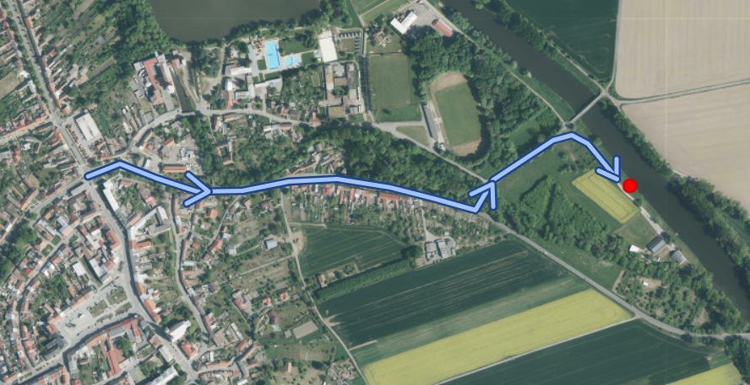

Čerpací stanoviště – řeka Haná
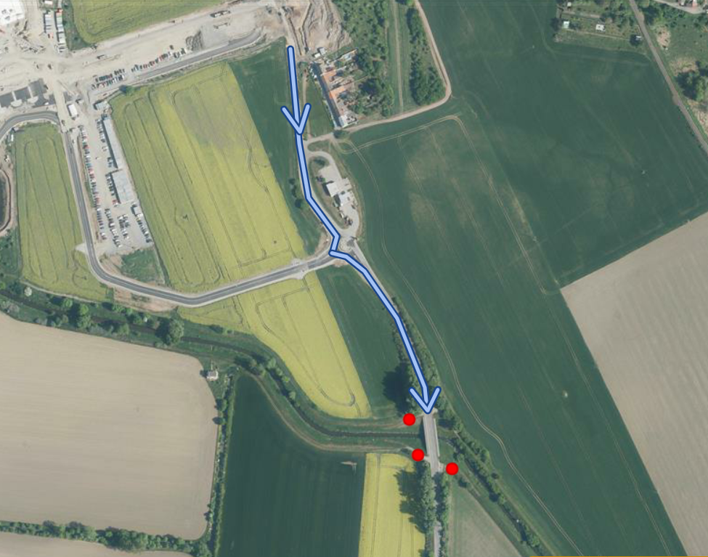
Čerpací stanoviště – Struha - mlýnský náhon
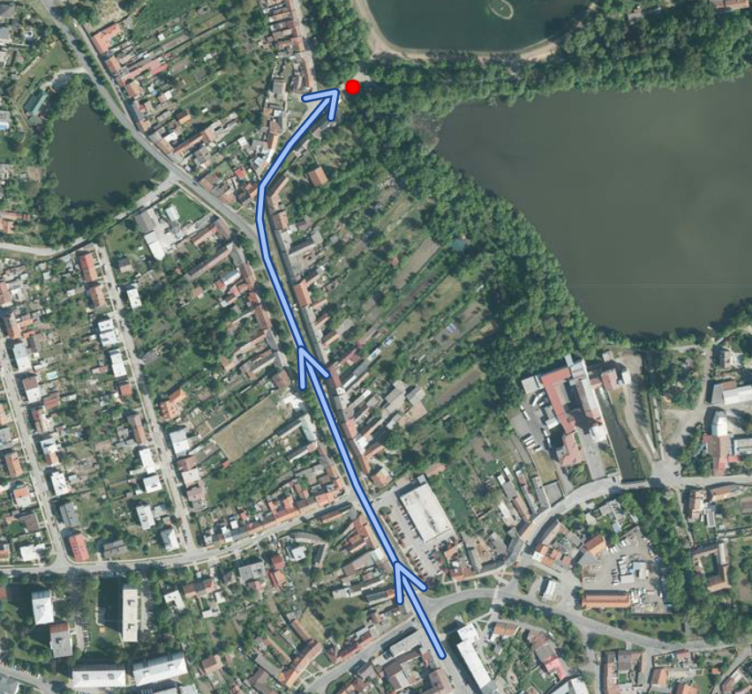

Čerpací stanoviště - Kovalovice – 3 studny
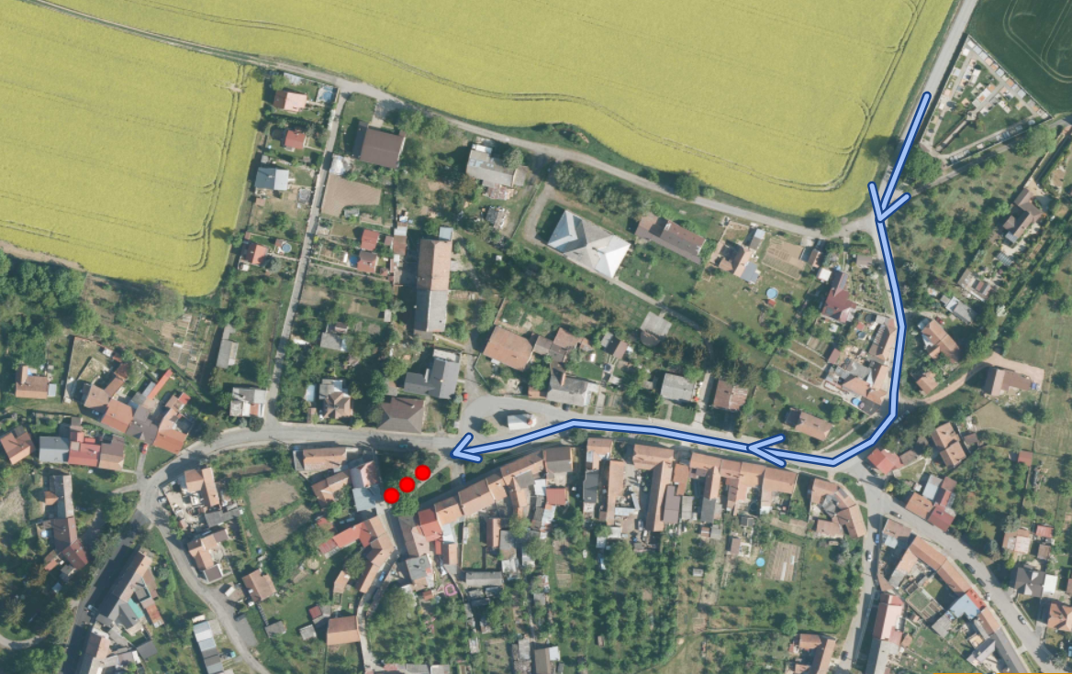

Hydranty určené pro přednostní potřebu požárního zásahu v obci
ulice Olomoucká u OC Albert a Družstevní vedle č.p. 382
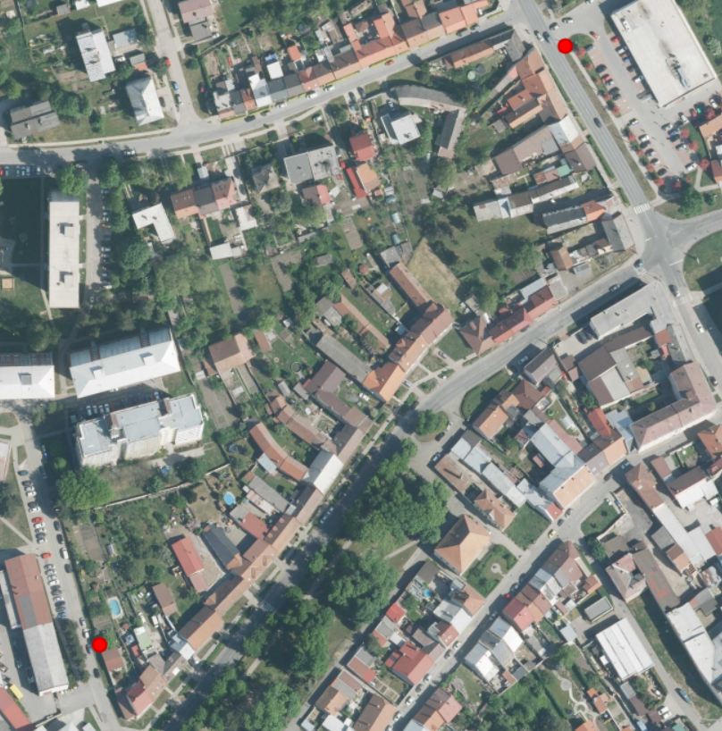

ulice Tyršova-Havlíčkova u č.p. 696 a ulice Nádražní u č.p. 263
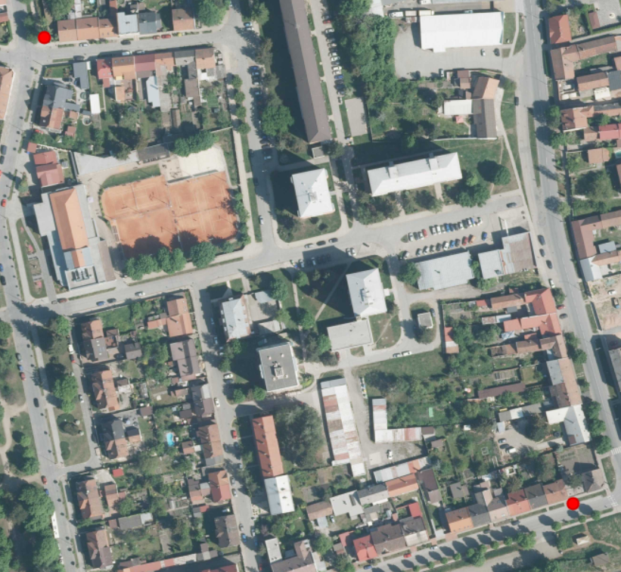
ulice Padlých hrdinů u č.p. 1006
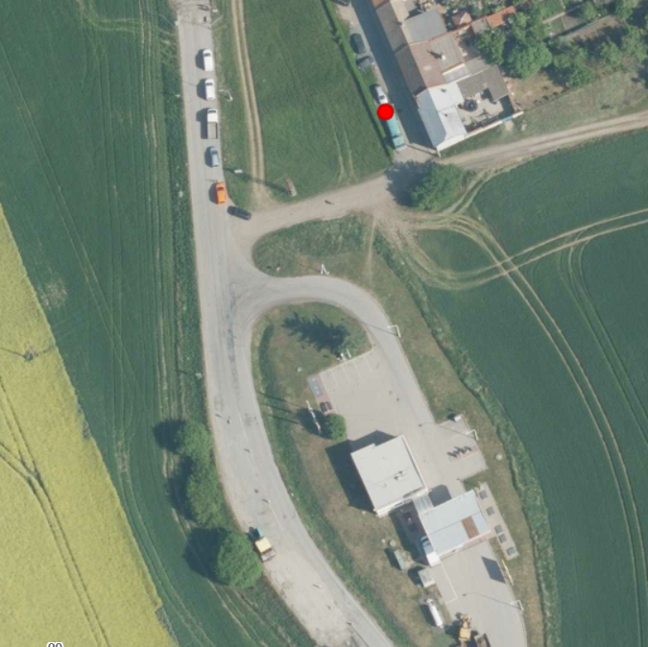

Popůvky – u točny u č.p. 53 a Nábytek Hanák, čerpací stanice
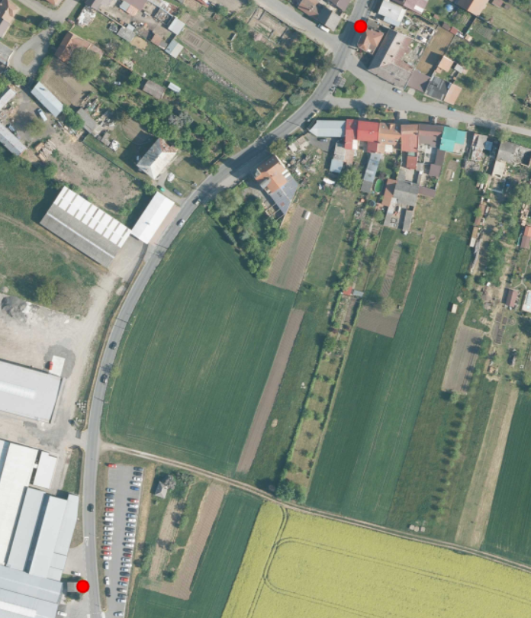

§ 7 odst. 1 zákona o požární ochraně
Nařízení Olomouckého kraje č. 3/2005 ze dne 19.05.2005

